实现屏幕偏转90度效果
点击另存为按钮，
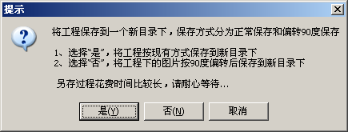
依据提示点击No 按钮，程序会自动按偏转90进行存储。并保存的一个新的路径中，直接把新目录下的DWIN_SET目录下的所有文件拷贝到SD 卡中进行应用即可。

